EJERCICIOS 9 y 10

MARÍA GABRIELA BOLIVAR LEAL

FICHA 2450159

INSTRUCTORA

ELIANA LOZANO TRIANA

CENTRO AGROEMPRESARIAL Y DESARROLLO PECUARIO DEL HUILA

ANÁLISIS Y DESARROLLO DE SISTEMA DE INFORMACIÓN

GARZÓN HUILA

2023

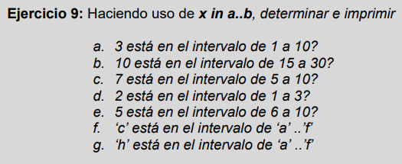

fun main() {

var resa= 3 in 1..10

println("3 está en el intervalo de 1..10? = $resa")

var resb= 10 in 15..30

println("10 está en el intervalo de 15..30? = $resb")

var resc= 7 in 5..10

println("7 está en el intervalo de 5..10? = $resc")

var resd= 2 in 1..3

println("2 está en el intervalo de 1..3? = $resd")

var rese= 5 in 6..10

println("5 está en el intervalo de 6..10? = $rese")

var resf= 'c' in 'a'..'f'

println("c está en el intervalo de a..f? = $resf")

var resg= 'h' in 'a'..'f'

println("h está en el intervalo de a..f? = $resg")

}

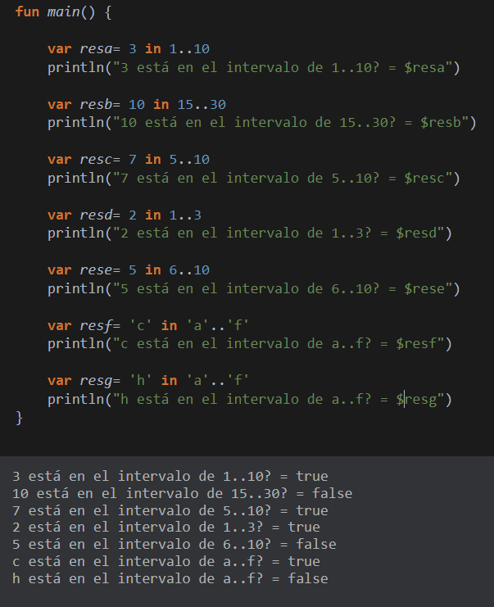

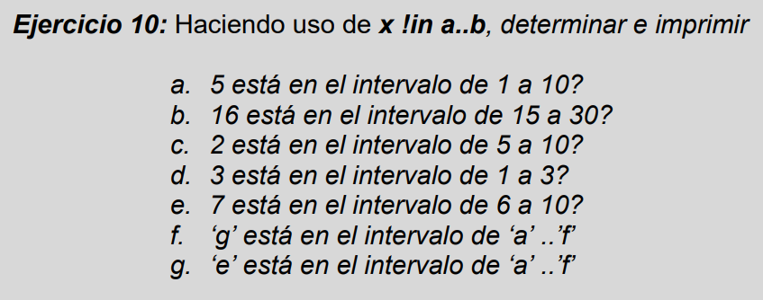

fun main() {

var resa= 5 !in 1..10

println("5 NO está en el intervalo de 1..10? = $resa")

var resb= 16 !in 15..30

println("16 NO está en el intervalo de 15..30? = $resb")

var resc= 2 !in 5..10

println("2 NO está en el intervalo de 5..10? = $resc")

var resd= 3 !in 1..3

println("3 NO está en el intervalo de 1..3? = $resd")

var rese= 7 !in 6..10

println("7 NO está en el intervalo de 6..10? = $rese")

var resf= 'g' !in 'a'..'f'

println("g NO está en el intervalo de a..f? = $resf")

var resg= 'e' !in 'a'..'f'

println("e NO está en el intervalo de a..f? = $resg")

}

